臺北市政府衛生局財物需求調查表
財產名稱 | 機車
廠牌 | 山葉YAMAHA
型式 | 普通輕機 山葉YAMAHA CE50B 49CC
購置日期 | 096/11/20
報廢日期 | 112/10/31
數量 | 1
單位 | 輛
照片 | 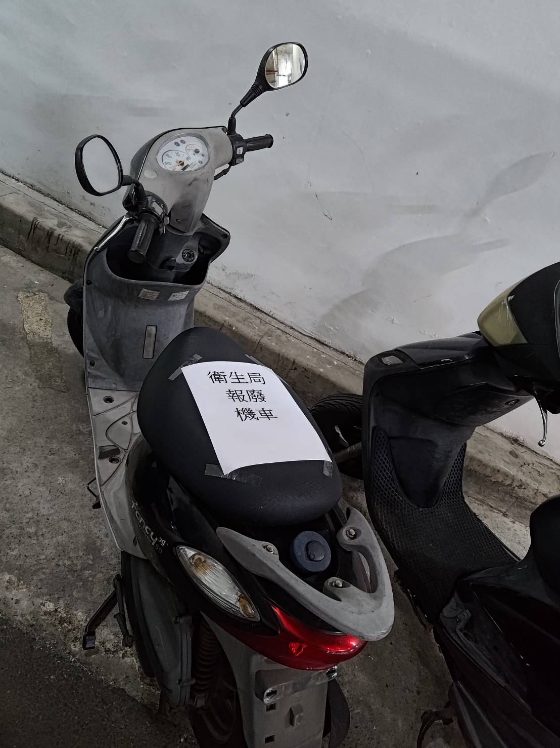
是否有需求
備註 | 已向公路監理機關辦理車輛報廢。

